ИС библиотечного фонда города будет представлено в виде сайта

Прототип пользовательского интерфейса:

* Главная

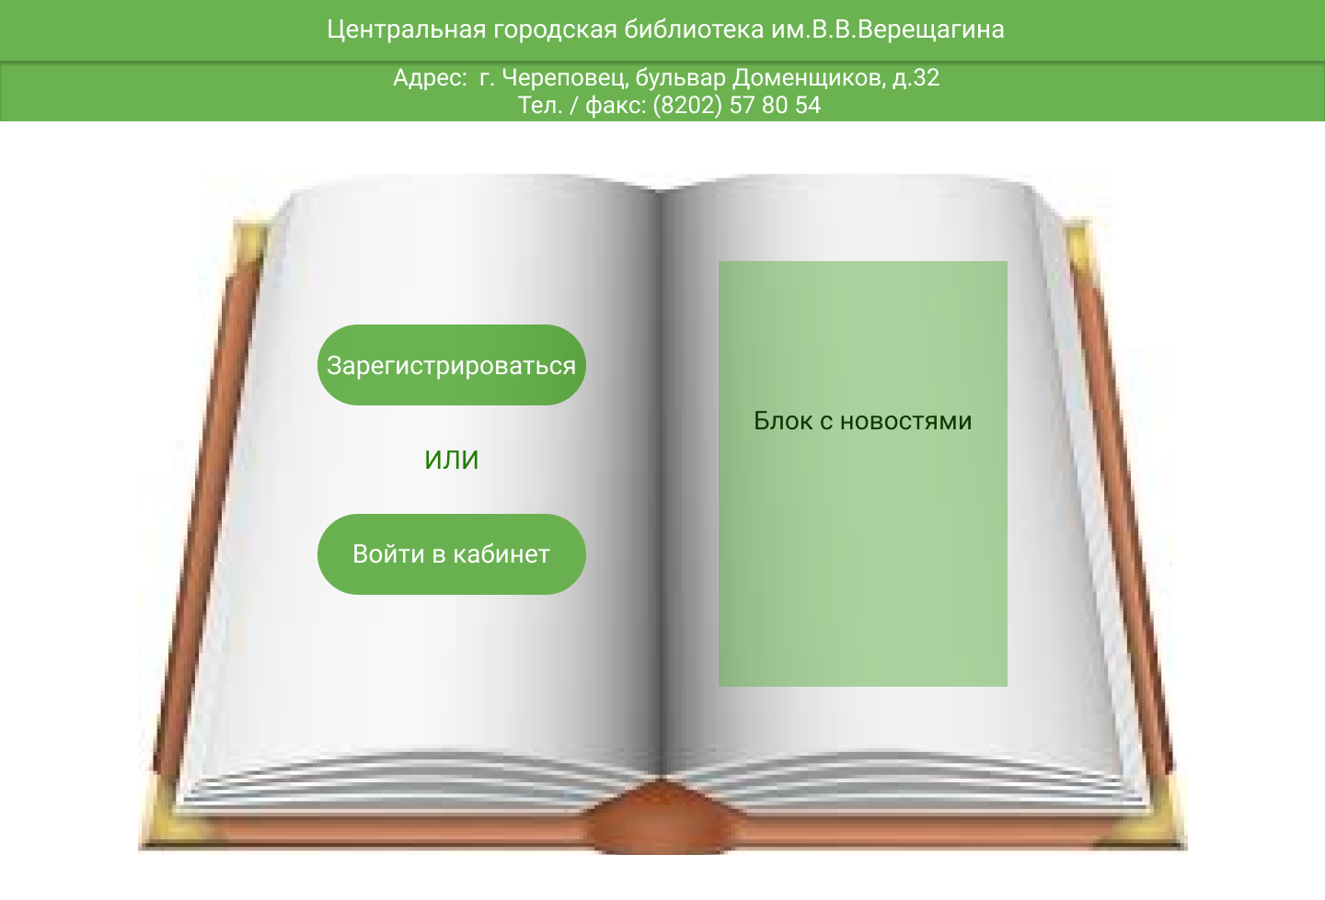

* Регистрация 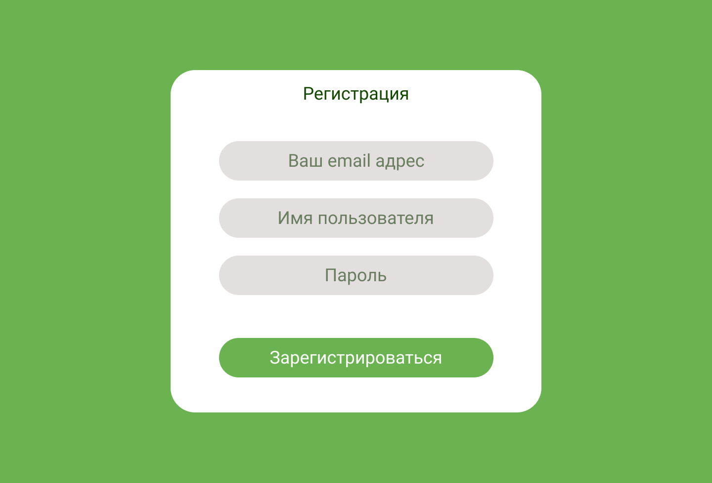
* Кабинет библиотекаря

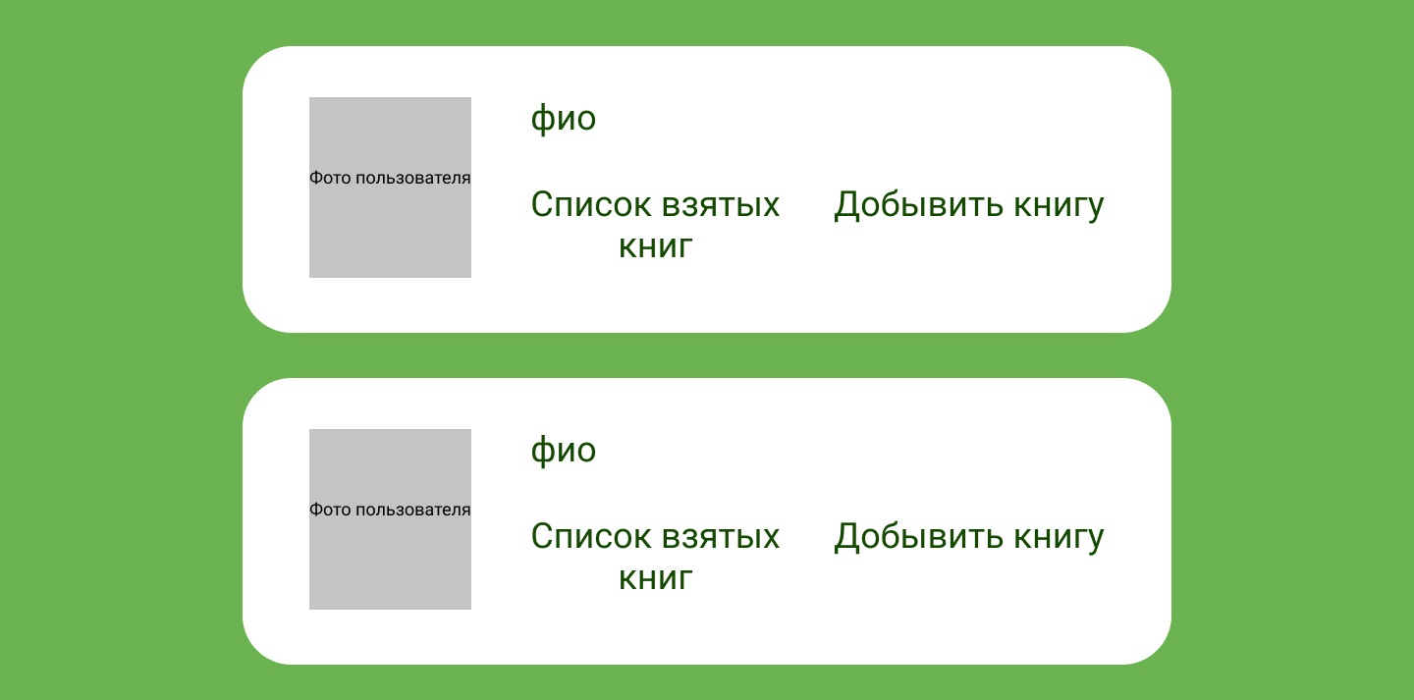

* Кабинет читателя

